**МИНОБРНАУКИ РОССИИ**

Федеральное государственное бюджетное

образовательное учреждение высшего образования  
**«Ухтинский государственный технический университет»  
(УГТУ)**Кафедра вычислительной техники, информационных систем и технологий

**ОТЧЕТ**

**о прохождении производственной (практика по получению профессиональных умений и опыта профессиональной деятельности) практики**

|  |  |  |
| --- | --- | --- |
| Шифр 191407 | Группа ИСТ-2-19 | Курс 2 |

Морданов Егор Владимирович

|  |  |  |  |
| --- | --- | --- | --- |
| Руководитель практики от УГТУ |  |  |  |
|  | (Ф.И.О.) |  |  |
| Руководитель практики  от профильной организации |  |  |  |
|  | (Ф.И.О.) |  |  |

Ухта

2021

**МИНОБРНАУКИ РОССИИ**

Федеральное государственное бюджетное

образовательное учреждение высшего образования  
**«Ухтинский государственный технический университет»  
(УГТУ)**Кафедра вычислительной техники, информационных систем и технологий

**Рабочий график (план) проведения**

**производственной (практика по получению профессиональных умений и опыта профессиональной деятельности) практики**

|  |  |  |
| --- | --- | --- |
| обучающегося |  | , Группы ИСТ-19 |

|  |  |
| --- | --- |
| Шифр, наименование направления подготовки | 09.03.02 Информационные системы и технологии |
| Профиль | Информационные системы и технологии |

|  |  |  |
| --- | --- | --- |
| Место прохождения практики: | |  |
|  | (место прохождение практики) | | |

Сроки прохождения практики: с «30 июня» по «22 июля» 2021 г.

|  |  |  |  |  |
| --- | --- | --- | --- | --- |
| № | Содержание работы | Сроки выполнения | Форма контроля | Отметка о выполнении |
| 1 | Подготовительный этап:  1) Получение инструктажа по технике безопасности и правилах внутреннего трудового распорядка;  2) Знакомство с трудовым коллективом подразделения, являющегося местом прохождения практики  3) Ознакомление с рабочим местом  4) Ознакомление с нормативно-правовыми документами предприятия и подразделения, являющихся местом прохождения практики  5) Изучение деятельности предприятия/подразделения.  6) Формирование индивидуального задания по практике. Согласование с руководителем. | 30.06.2021 – 05.07.2021 | Дневник прохождения практики.  Отчет о прохождении практики. |  |
| 2 | Аналитический этап:  1) Характеристика и анализ деятельности объекта исследования в рассматриваемой области.  2) Ознакомление с кругом решаемых задач на предприятии  3) выбор целевого проекта | 06.07.2021 – 10.07.2021 | Дневник прохождения практики.  Отчет о прохождении практики. |  |
| 3 | Производственный этап:   1. Сбор данных о целевом проекте путем ознакомления с документацией по проекту, интервьюирование участников проекта, интервьюирование участников бизнес-процесса 2. Разработка моделей бизнес-процесса в рамках целевого проекта с использованием изученных нотаций моделирования   Документирование моделей бизнес-процесса в рамках целевого проекта | 12.07.2021 – 17.07.2021 | Дневник прохождения практики.  Отчет о прохождении практики. |  |
| 4 | Заключительный этап:  1) Подготовка отчетной документации по итогам практики.  2) Получение отзыва руководителя практики от организации.  3) Составление и оформление отчета о практике.  4) Сдача отчета по практике на кафедру.  5) Защита отчета по практике. | 19.07.2021 – 22.07.2021 | Дневник прохождения практики.  Отчет о прохождении практики. |  |

|  |  |  |  |
| --- | --- | --- | --- |
| Руководитель практики от УГТУ |  |  |  |
|  | (Ф.И.О.) |  |  |
| Руководитель практики  от профильной организации |  |  |  |
|  | (Ф.И.О.) |  |  |
| Обучающийся |  |  |  |
|  | (Ф.И.О.) |  |  |

**МИНОБРНАУКИ РОССИИ**

Федеральное государственное бюджетное

образовательное учреждение высшего образования  
**«Ухтинский государственный технический университет»  
(УГТУ)**Кафедра вычислительной техники, информационных систем и технологий

**Индивидуальное задание для прохождения**

**производственной (практика по получению профессиональных умений и опыта профессиональной деятельности) практики**

обучающегося 2 курса ИнЭУиИТ Группы ИСТ-19

по направлению подготовки 09.03.02 Информационные системы и технологии

|  |
| --- |
|  |
| (Ф.И.О. обучающегося (ейся)) |
|  |
| (место прохождение практики) |

С 30 июня по 22 июля 2021 г.

1. Ознакомление с реальной практической работой предприятия.
2. Изучение и анализ опыта работы организации, его производственно-хозяйственной деятельности, управления производством и коллективом.
3. Проработка одного из теоретических вопросов, связанных с целями практики и деятельностью конкретного предприятия, на котором проводится практика.
4. Выявление и рассмотрение информационных потоков предприятия, служащих для осуществления руководства данным предприятием или структурным подразделением.
5. Изучение автоматизированных средств и систем, реализующих информационные системы, приобретение навыков их исследования и проектирования.
6. Изучение проблем, возникающих при внедрении информационных технологий, на примере конкретного предприятия, а также со способами их решения.
7. Разработка модели As-Is основного бизнес-процесса выбранного подразделения предприятия.
8. Выполнение практической работы на предприятии.
9. Составление отчета о практике и оформление его надлежащим образом.

|  |  |  |  |
| --- | --- | --- | --- |
| Руководитель практики от УГТУ |  |  |  |
|  | (Ф.И.О.) |  |  |
| Руководитель практики  от профильной организации |  |  |  |
|  | (Ф.И.О.) |  |  |
| Обучающийся |  |  |  |
|  | (Ф.И.О.) |  |  |

**ХАРАКТЕРИСТИКА**

**о прохождении производственной (проектно-технологической) практики**

обучающегося 2 курса ИнЭУиИТ Группы ИСТ-19

по направлению подготовки 09.03.02 Информационные системы и технологии

|  |
| --- |
|  |
| (Ф.И.О. обучающегося (ейся)) |
|  |
| (место прохождение практики) |

С 30 июня по 22 июля 2021 г.

|  |  |  |  |
| --- | --- | --- | --- |
| Руководитель практики  от профильной организации |  |  |  |
|  | (Ф.И.О.) |  |  |

содержание

Введение 7

1 Описание предприятия 7

2 Описание предметной области 10

3 Структурное моделирование 12

Заключение 15

Список использованной литературы 16

# Введение

Целью производственной практики является:

* получение профессиональных умений и опыта профессиональной деятельности по направлению подготовки Информационные системы и технологии;
* закрепление и расширение теоретических знаний, компетенций и получение практических навыков создания и использования информационных технологий и систем в условиях реального предприятия.

Задачи производственной практики:

* закрепление и расширение теоретических и практических знаний, полученных за период обучения;
* изучение структуры предприятия и действующей на нем системы управления;
* изучение информационной структуры предприятия;
* изучение информационных технологий, используемых на предприятии;
* приобретение практических навыков в исследовании готовых программных продуктов для предприятия;
* проведение предварительного анализа информационной системы предприятия;
* изучение перечня задач, выполняемых вручную, но требующих использования информационных технологий;
* приобретение практических навыков выбирать и оценивать способ реализации информационных систем и устройств предприятия.

# Описание предприятия

Для описания предприятия помимо изучения его деятельности, также были опрошены работники для более детального анализа и изучения текущей ситуации.

Железнодорожный вокзал является частью особых государственных объектов. Вокзал осуществляет такую деятельность, как:

* Перевозка пассажиров;
* Перевозка товаров;
* Обеспечивает место для кратковременного прожития, то есть комнаты отдыха;
* Обеспечивает место для ожидания поездов, то есть комната ожидания;
* Обеспечивает комнаты хранения предметов, то есть камеры хранения.

Штат предприятия составляют электромонтёр, кладовщик камер хранения, слесарь-сантехник, дежурные по вокзалу, начальник вокзала и его помощник.

Дежурные по вокзалу отвечают за то чтобы объявлять о прибытие и отбытии поездов, выходить на перрон встречать поезд в сигнальном жилете и сигнальными флажками, дежурный должен осуществить контроль за безопасной посадкой и высадкой пассажиров так же погрузки выгрузки багажа, оформлять справки, сдача вещей в камеру хранения, осуществление контроля за качеством выполнения работы охранников, поваров, уборщиков. Связи с пандемией дежурные так же должны проверять температуру пассажиров в залах ожидания.

# Описание предметной области

Предметной областью является процесс автоматического оповещения о приближающимся поезде и оповещении о его отбытии.

Для описания предметной области был опрошен дежурный по вокзалу, что позволило более подробно изучить процесс создания автоматического оповещения.

Сотрудник рассказал о том, что достаточно часто нужно помочь человеку с ограниченными возможностями покинуть поезд, связи с этим часто возникают ситуации, когда сотрудник опаздывал на своё рабочее место, для хотя бы того, чтобы объявить об отбытии поезда.

Из вышеперечисленных проблем следует необходимость разработки системы, с помощью которой человек сможет запустить систему и не беспокоится об оповещении об отбытии/прибытии поездов. Это поднимет уровень эффективности сотрудника и поможет избежать проблем с пассажирами насчёт поездов.

Автоматическое оповещение – это оповещение людей на станции, без вмешательств человека, работает посредством того, что система будет брать данные о расписании и с помощью синтезатора речи Google/Yandex оповещать посетителей на момент отсутствия сотрудника.

У данной системы есть два пользователя:

* Сотрудник – человек, который включает/выключает оповещение на моменты своего отсутствия/присутствия;
* Администратор – человек, который следит за работоспособностью системы.
* Посетители – люди, которые будут получать информацию об отбытии/прибытии поездов от системы.

Предполагается, что автоматическое оповещение будет запускаться на персональном компьютере сотрудника находящимся в кабинке оповещения.

В настоящее время оповещения проводятся вручную путем включения микрофона на станции и зачитывании текста расписания.

# Структурное моделирование

Целевым проектом является автоматическое оповещение.

Цель системы: предоставить пользователю возможность оповещать посетителей станции без участия пользователя.

С системой взаимодействуют три внешние сущности: сотрудник, посетители и администратор.

Сотрудник – основное лицо, взаимодействующее с системой. Он непосредственно включает систему во время своего отсутствия

Администратор – лицо, ответственное за работоспособность системы. Он устраняет неполадки, вносит изменения в систему, однако работает напрямую с файлами системы, поэтому включать администратора в модели не целесообразно.

Посетители – лицо, которое воспринимает информацию подаваемой системой во время её исполнения.

На основе выделенных сущностей построим структурную модель системы и модель потоков данных. Для этого выделим виды взаимодействия сущностей с системой и передаваемые данные.

Пользователь:

* Включает систему автоматического оповещения (передается: запрос на расписание находящийся на интернет ресурсе «РЖД»);

Система:

* Берёт данные расписания (передается: данные о расписании поездов);
* Озвучивает нужные под попадающее по времени в расписании поездов информацию: номер поезда, время прибытия, на какой остановочной платформе (передается: звук на мегафон).

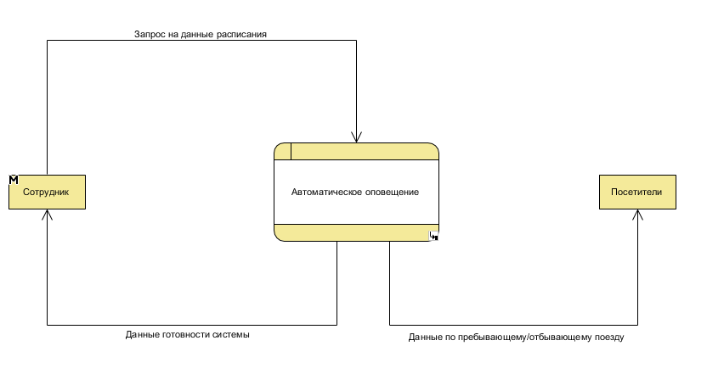

Рисунок – Структурная модель (Контекстная диаграмма, DFD-0)

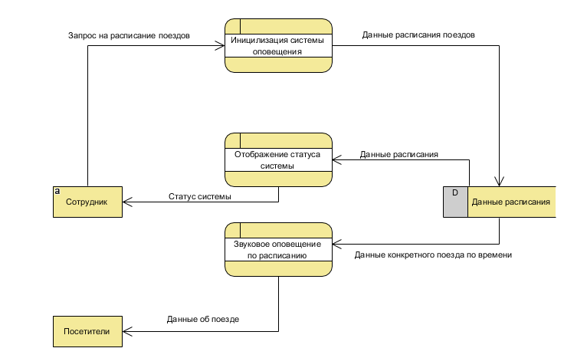

Рисунок – Модель потоков данных (Диаграмма потоков данных, DFD-1)

Для лучшего понимания процессов воспользуемся спецификациями.

@СПЕЦПРОЦЕСС 1. ИНИЦИАЛИЗАЦИЯ СИСТЕМЫ ОПОВЕЩЕНИЯ

@ВХОД = ЗАПРОС НА РАСПИСАНИЕ ПОЕЗДОВ

@ВЫХОД = ДАННЫЕ РАСПИСАНИЯ

ЕСЛИ существуют ДАННЫЕ РАСПИСАНИЯ ПОЕЗДОВ

ВЫПОЛНИТЬ загрузить ДАННЫЕ РАСПИСАНИЯ ПОЕЗДОВ

ИНАЧЕ

ВЫПОЛНИТЬ вывести СООБЩЕНИЕ ОБ ОШИБКЕ

КОНЕЦ ЕСЛИ

@КОНЕЦ СПЕЦИФИКАЦИИ ПРОЦЕССА 1

@СПЕЦПРОЦЕСС 2. ОТОБРАЖЕНИЕ СТАТУСА СИСТЕМЫ

@ВХОД = ЗАПУСК СИСТЕМЫ ОПОВЕЩЕНИЯ

@ВЫХОД = ДАННЫЕ РАСПИСАНИЯ

ЕСЛИ существуют ДАННЫЕ РАСПИСАНИЯ ПОЕЗДОВ

ВЫПОЛНИТЬ вывести СТАТУС ГОТОВНОСТИ СИСТЕМЫ

ИНАЧЕ

ВЫПОЛНИТЬ вывести СООБЩЕНИЕ ОБ ОШИБКЕ

КОНЕЦ ЕСЛИ

@КОНЕЦ СПЕЦИФИКАЦИИ ПРОЦЕССА 2

@СПЕЦПРОЦЕСС 3. ЗВУКОВОЕ ОПОВЕЩЕНИЕ ПО РАСПИСАНИЮ

@ВХОД = ЗА 5 МИНУТ ДО ПРИБЫТИЯ/ОТБЫТИЯ ПОЕЗДА И ВО ВРЕМЯ ЕГО ОТБЫТИЯ

@ВЫХОД = ВЫПОЛНЕНИЯ ОПОВЕЩЕНИЯ

ВЫПОЛНИТЬ передать СИСТЕМЕ ЗВУКОВОЕ ОПОВЕЩЕНИЕ НА МЕГАФОН СТАНЦИИ

@КОНЕЦ СПЕЦИФИКАЦИИ ПРОЦЕССА 3

Программно реализовать автоматическое оповещение возможно в виде приложения, которое запускается на компьютере.

Среди программных средств для создания автоматического оповещения, есть много различных средств разработчика был выбран наиболее популярный, а именно Visual Studio.

# Заключение

За время прохождения практики были проведены работы:

* Изучена организация предприятия и действующая на нем система управления;
* Изучена отчетная документация предприятия;
* Изучены информационные технологии и программные продукты, используемые на предприятии;
* Изучена деятельность предприятия, проанализирована необходимость автоматизации процессов;
* Опрошены работники предприятия;
* Детально изучен процесс автоматического оповещения;
* Созданы структурная модель, модель потоков данных и спецификации;
* Проанализированы программные средства для создания информационной системы и выбран оптимальный вариант;
* Собраны материалы и освоены программные средства для создания автоматического оповещения;

# Список использованной литературы

1. Заботина, Н. Н. Проектирование информационных систем: Учебное пособие / Н.Н. Заботина. – Москва : НИЦ Инфра-М. – 2013. – 331 с. – Текст : электронный. – Режим доступа : https://znanium.com/catalog/product/371912 (дата обращения: 01.07.2021).
2. Проектирование информационных систем: Учебное пособие / Емельянова Н.З., Партыка Т.Л., Попов И.И. – Москва : Форум, НИЦ ИНФРА-М. – 2014. – 432 с. – Текст : электронный. – Режим доступа : https://znanium.com/catalog/product/419815 (дата обращения: 01.07.2021).
3. Рочев К. В. Информационные технологии. Анализ и проектирование информационных систем (учебное пособие). – Ухта : УГТУ. – 2018. – 139 с. – Текст : электронный. – Режим доступа : http://lib.ugtu.net/books (дата обращения: 01.07.2021).
4. Гагарина, Л. Г. Разработка и эксплуатация автоматизированных информационных систем: Учебное пособие / Гагарина Л.Г. – Москва : ИД ФОРУМ, НИЦ ИНФРА-М. – 2017. – 384 с. – Текст : электронный. – Режим доступа : https://znanium.com/catalog/product/612577 (дата обращения: 01.07.2021).
5. Учебные материалы по UML [Электронный ресурс]. – Режим доступа : http://www.uml-diagrams.org/612577 (дата обращения: 01.07.2021).
6. Учебные материалы по Visual Paradigm [Электронный ресурс]. – Режим доступа : https://www.visual-paradigm.com/tutorials/ (дата обращения: 01.07.2021).
7. ГОСТ 19.101-77 "Единая система программной документации. Виды программ и программных продуктов" [Электронный ресурс]. – Режим доступа : http://www.rugost.com/index.php?option=com_content&view=article&

id=48:19101-77&catid=19&Itemid=50 (дата обращения: 01.07.2021).

1. ГОСТ 19.201-78 "Единая система программной документации. Техническое задание, требования к содержанию и оформлению" [Электронный ресурс]. – Режим доступа : http://www.rugost.com/index.php?option=com_content&view=article&id=54:19201-78&catid=19&Itemid=50 (дата обращения: 01.07.2021).
2. ГОСТ 34.601-90 "Информационная технология. Комплекс стандартов на автоматизированные системы. Автоматизированные системы. Стадии создания" [Электронный ресурс]. – Режим доступа : http://www.rugost.com/index.php?option=com_content&view=article&id=95:gost-34-601-90-avtomatizirovannye-sistemy-stadii-sozdaniya&catid=22&Itemid=53 (дата обращения: 01.07.2021).